Spelmateriaal

Beste Jonggidsons

Na vele selectieproeven doorheen het jaar hebben jullie aan ons bewezen dat jullie echte Jonggidsons zijn en de expeditie aankunnen. Jullie zijn uitverkoren om als een echte Jonggidson te overleven op het tropisch eiland ‘La Gleize’. Een rijkelijk bebost eiland omgeven door adembenemende watervallen zal jullie verblijfplaats worden voor de komende 10 dagen. Tijdens deze 10-daagse expeditie zullen jullie oriëntatievermogen, kookskills en uithoudingsvermogen op de proef gesteld worden. Elke dag zullen de leden van kamp Noord het opnemen tegen de leden van kamp Zuid in aartsmoeilijke proeven. Wie zal zijn tent bestendig kunnen maken tegen onverwachte tropische stormen, wie zal het snelst zijn vuur aankrijgen voor het avondeten, wie zal de beste shelter bouwen?

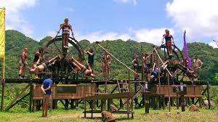

Wat moet ik meenemen op deze expeditie?

· Identiteitskaart/kids-ID
· Een lunchpakket voor de eerste dag
· Indien nodig je medicatie (bij vertrek graag afgeven aan de leiding)
· Je scoutsuniform (aan bij vertrek)
· Broeken, t-shirts, topjes, truien, shortjes,…
Let op: we gaan op tentenkamp dus alles moet vuil mogen worden!
· De leden die hun belofte moeten doen (alle leden die voor het eerst meegaan op kamp) nemen kleren die héél héél héél vuil mogen worden mee (het liefst na de belofte zelfs rechtstreeks de vuilbak in mogen).
· Ingelopen stapschoenen voor de tweedaagse, sportschoenen, rubberen laarzen, slippers,…
· Voldoende kousen en ondergoed
· Bikini of badpak, pet of hoedje
· K-way
· Linnenzak
· Zonnecrème en aftersun
· Handdoek, washandje
· Toiletzak: tandpasta, tandenborstel, zeep, shampoo, maandverband, borstel, deo,…
· Compeedplakkers
· (kleine) rugzak voor tweedaagse
· Matje/luchtmatras/veldbed en slaapzak
· Pyjama
· Knuffel en kussen
· Boekjes, strips, ideetjes voor kookdag :))

· Enveloppen, postzegels en papier om brieven te schrijven

· Zaklamp
· Bol sjortouw
· 2 keukenhanddoeken
· 2 rollen wc papier
· 2 potten choco/confituur/speculoospasta

· Gamel, bestek, beker, drinkbus
· 10 wasknijpers
· Eventueel wat zakgeld voor op tweedaagse
· Zelfgemaakte fakkel
· Verkleedkledij thema tropisch onbewoond eiland (overlever, kokosnoot, krab, palmboom, visser, …)

Wat neem ik NIET mee?
- snoep
- gsm, ipod,...
- horloge
- En andere waardevolle spullen die je liever niet verliest

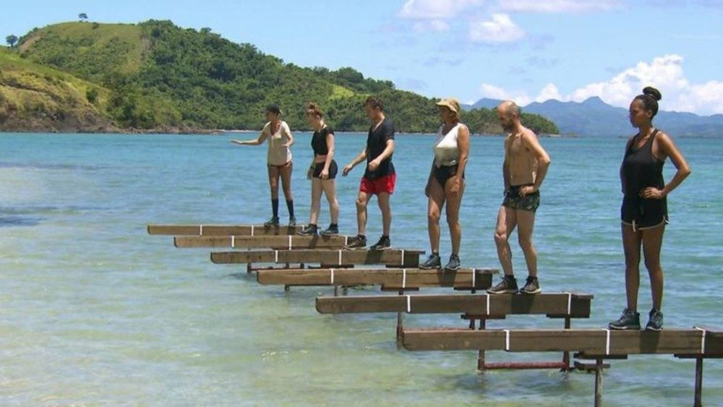

De eerste keer op expeditie?

Ben je nog niet meegegaan op tentenkamp? Geen probleem!

Samen met je leiding en de andere leden ontdek je hoe zalig het is om 10 dagen in de natuur te leven. Overdag spelen we in het bos of gaan we op uitstap. ’s Avonds spelen we nog een spel of zitten we gezellig rond het kampvuur. Jullie worden opgedeeld in patrouilles, gemengd met alle leeftijden en met aan het hoofd een PL en een HPL. Jullie slapen samen in een tent en bouwen samen een shelter om onder te eten. Het eten maken jullie elke dag op een zelfgeshort houtvuur. Geen paniek, de andere patrouilles zijn slechts enkele meters van je verwijderd, we blijven natuurlijk één grote jonggidsengroep!

Je leert zelfstandig zijn, maar krijgt daarbij natuurlijk wel de nodige hulp van je leiding. Jullie gaan ook op tweedaagse. Zonder leiding stappen jullie met kaart en kompas van dorp

naar dorp. De laatste avond is er één groot kampvuur met alle leden. Kortom, het wordt een fantastisch avontuur!

Hebben jij of je ouders nog vragen? Aarzel dan zeker niet om die te stellen! Je kan ons bereiken via het emailadres en natuurlijk zijn wij ook bereikbaar via GSM.

VERTREK: 20 juli om 9 uur
AANKOMST: 30 juli om 16u

! De aankomsturen kunnen veranderen, hou zeker de whatsappgroep in de gaten !

We vertrekken en komen toe op de parking van het Fenikshof achter de lokalen.

Leden die niet het hele kamp aanwezig kunnen zijn, kunnen niet langer later komen of vroeger weggaan. Op uitzondering van de dag van aankomst of vertrek. Waarbij de ouders verantwoordelijk zijn om het lid in kwestie zelf weg te brengen of op te halen en om dit op voorhand te communiceren naar de leiding toe, ten laatste tegen de deadline van de kampinschrijvingen (1 juni).

Brieven sturen kan naar:

Naam lid, tak, Scouts Grimbergen
Marc Rouxhet, Borgoumont 65, 4987 La Gleize

Als je er niet op de kampavond kon bijzijn, maar jij of je ouders hebben nog vragen of je wil graag dat we toch eens langskomen, dan kan je ons zeker bereiken op het emailadres: jonggidsen@scoutsgrimbergen.be.
Of op onze GSM-nummers. Via deze nummers zijn wij ook bereikbaar op kamp in geval van dringend contact.

Lauryn: 0472710637
Katrijn: 0479784879
Amber: 0470825400
Felix: 0489412312

